深 圳 大 学 实 验 报 告

课程名称： 数据挖掘导论

实验项目名称： 可视化分析实验

学院： 计算机与软件学院

专业： 计算机科学与技术

指导教师： 陈小军

报告人： 刘玉婷 学号：2020281053 班级： 国际班

实验时间： 2022年10月12日

实验报告提交时间： 2022.10.18

教务处制
实验目的与要求：

- 了解matplotlib的绘图组件。
- 掌握pandas常用的绘图方法。

试验环境：
Windows 10
Python 3.9
scipy 1.9.2
pandas

实验内容及过程：
- 商店客流量数据可视化
a) 数据来源 商店数据来自天池口碑商家客流量预测比赛，这里只筛选了一部分数据。
https://tianchi.aliyun.com/competition/introduction.htm?spm=5176.100066.333.10.W 7qorD&raceId=231591 “shop_payNum_new.csv”的数据各个字段的含义
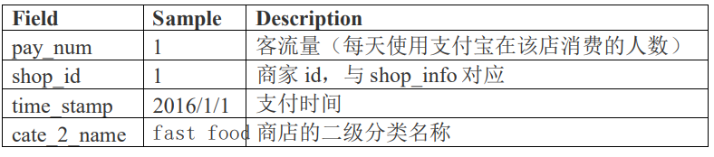
b) 实验要求： 参考案例一从以下任务中任选 3 个绘制不同图形的任务：
（1）绘制所有便利店的10月的客流量折线图。
（2）绘制每类商家 10 月份的日平均客流量折线图。
（3）选择一个商家，统计每月的总客流量，绘制柱状图。
（4）选择一个商家，统计某个月中，周一到周日的每天平均客流量，并绘制柱状图。
（5）选择一个商家，绘制客流量直方图。
（6）选择一个商家，绘制客流量密度图。
（7）统计某个月各个类别商店总客流量占该月总客流量的比例，绘制饼图。

- 绘制所有便利店的10月的客流量折线图。
首先先用panda中的read_csv函数读入数据
parse_dates：True 表示将字符串解析成时间对象
index_col=0 表示将第一列数据作为索引
然后，开始绘制折线图
- 先找出所有便利店convenience store
- 找出便利店10月的记录
因为列表中的索引为第一列日期，因此可以通过.index.month访问
- 获取这些符合记录的id，并且进行去重，保证一个id只对应输出一张图
通过函数drop_duplicates进行去重
keep： {‘first’}保留第一次出现的重复行，删除后面的重复行
inplace：Ture 直接在原来的DataFrame上删除重复项
inplace：False 删除重复项或删除重复项后返回副本
循环输出不同id 对应的图
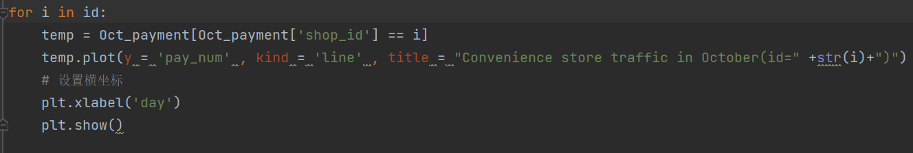

最终结果如下：
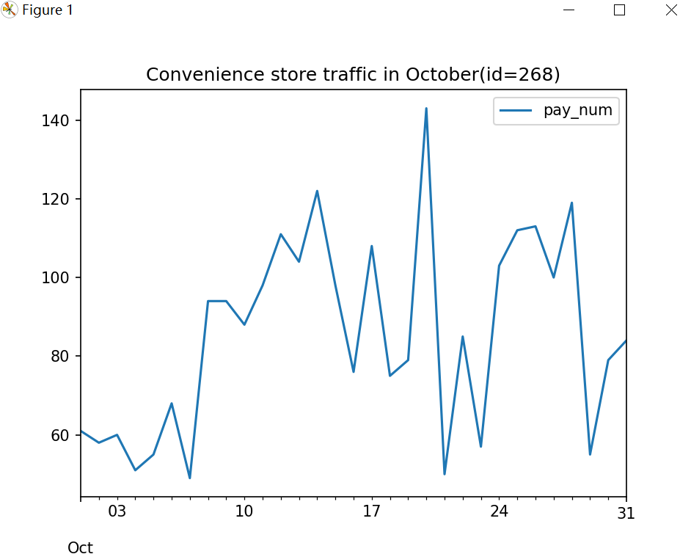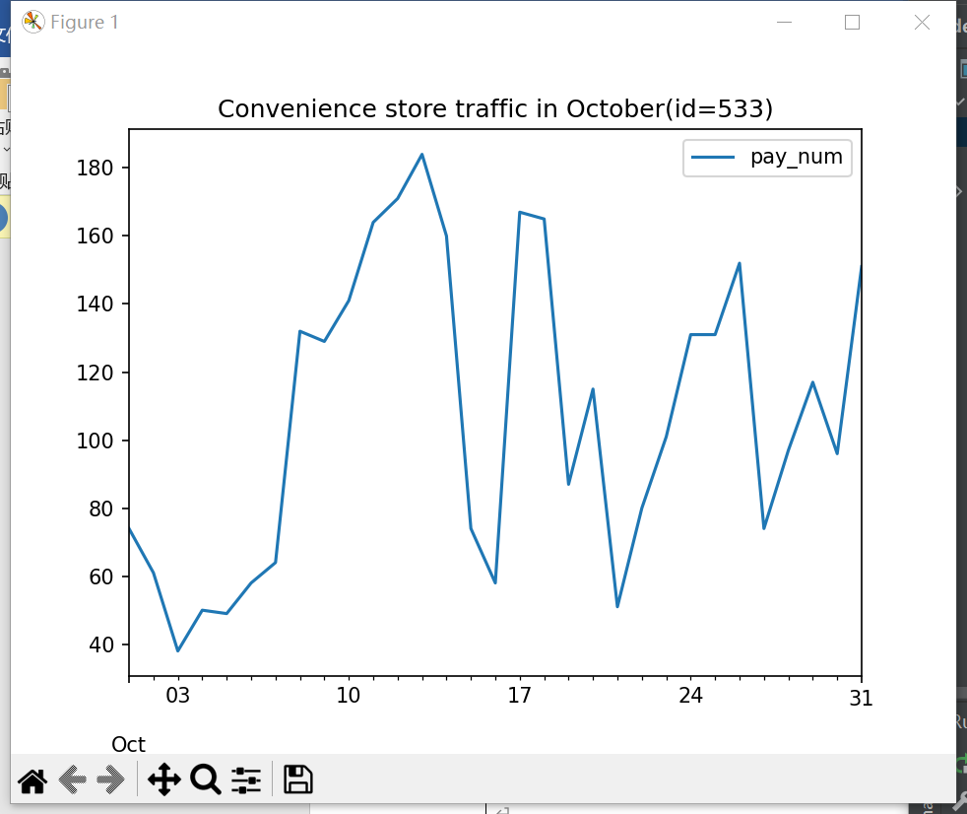

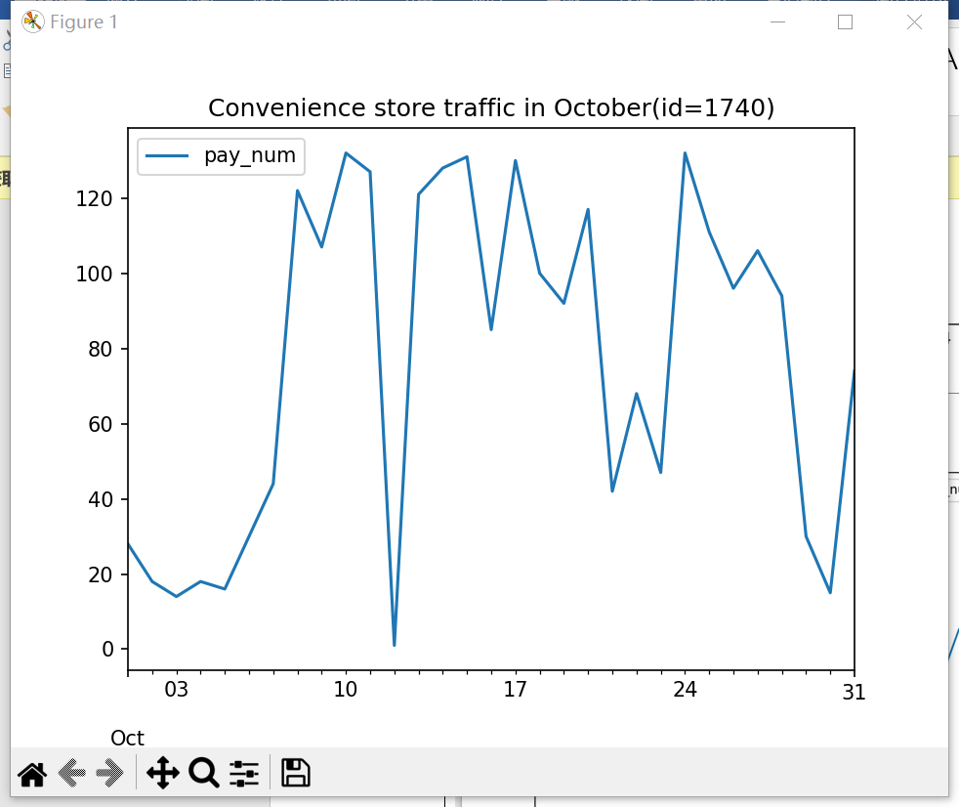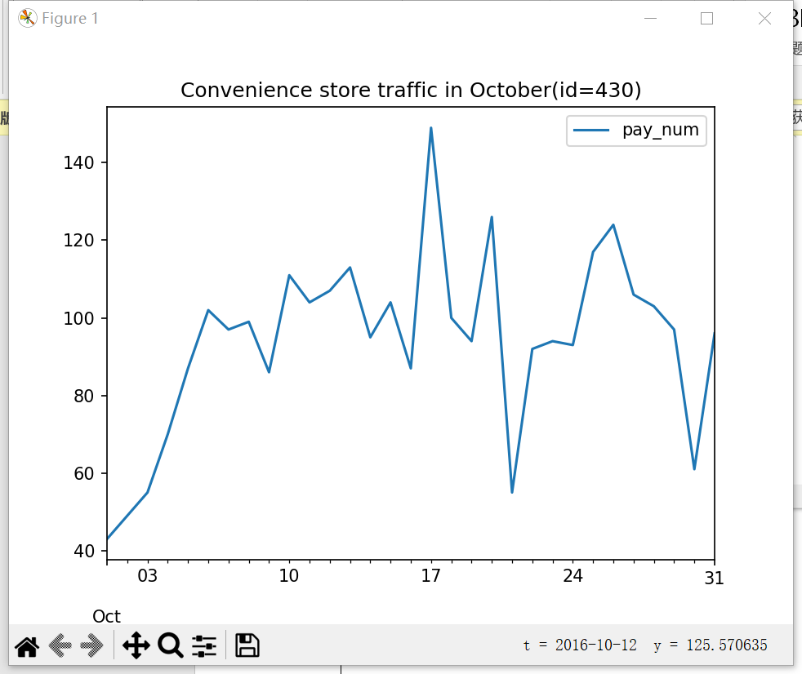

（3）选择一个商家，统计每月的总客流量，绘制柱状图。
我选择便利店第268号
首先先找出所有的便利店，然后找出便利店中的268号
然后按月分组（通过groupby函数），分组完之后要记得求和（用sum函数）
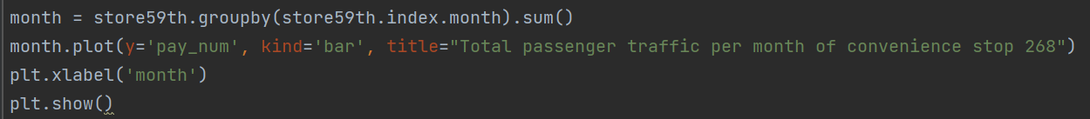

最终结果如下：
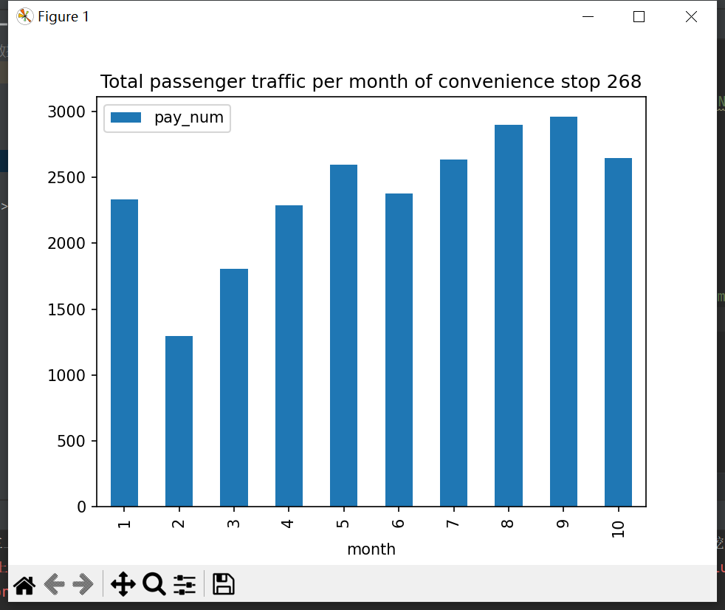

（6）选择一个商家，绘制客流量密度图。
注意，画密度图要先下载scipy包
其他的步骤与上一题相似，先找出便利店，再找出268号，但是没有分组需求
代码如下：
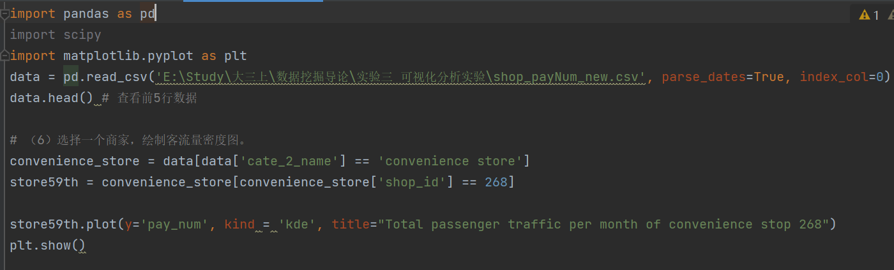

最终输出如下：
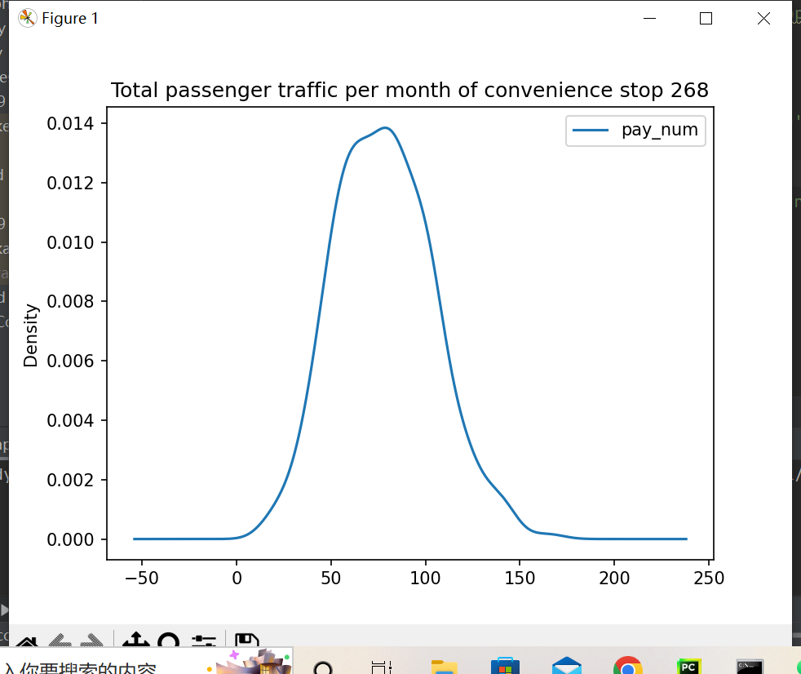

（7）统计某个月各个类别商店总客流量占该月总客流量的比例，绘制饼图。
这里的特殊步骤主要是分组之后计算比例
首先，我们选择了十月，所以先找出所有的十月记录
然后要将商场按类别分组
分组之后，便是求比率 = 该类别的客流量总数 / 该月总客流量
然后再开始绘制饼图
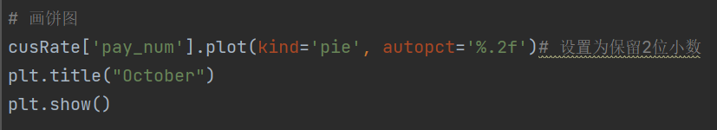

最终结果如下：
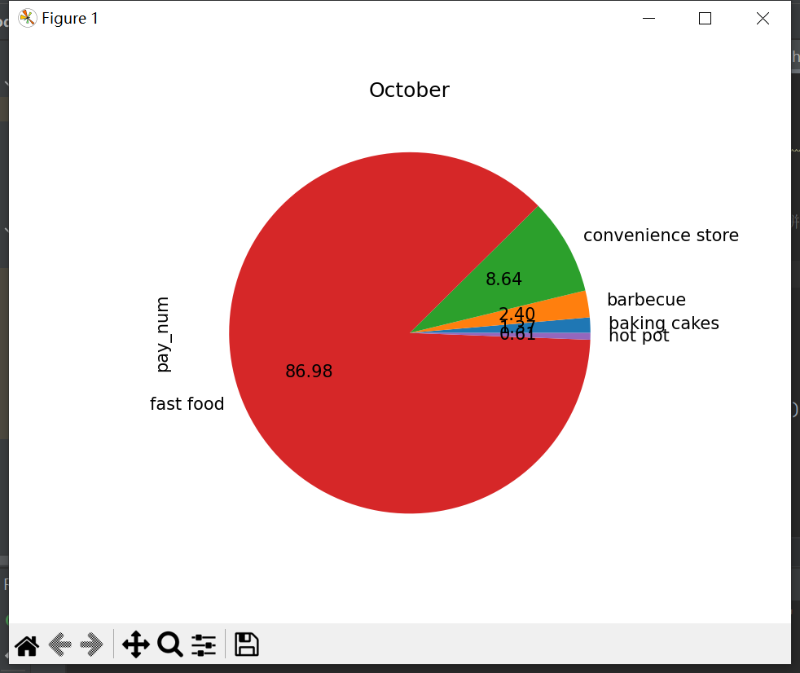

实验收获：
掌握了一项新工具，用代码画图很方便，总的逻辑感觉跟数据库这门课比较相似。
熟练掌握了画图的基本思路：先获得数据，然后一步一步的筛选出需要的数据，再进行分类（可以没有这一步），最后再通过函数plot进行画图
总的来说，收获很大，因为以前没有做过类似的尝试，本次实验比较入门，上手很快，成就感慢慢。
比较麻烦的就是python装包的时候经常会失败，需要画大量时间去网上搜索解决方法
指导教师批阅意见：

成绩评定：

指导教师签字：
年 月 日
备注：
注：1、报告内的项目或内容设置，可根据实际情况加以调整和补充。
2、教师批改学生实验报告时间应在学生提交实验报告时间后10日内。

